桃園市107學年度 建德國民小學（三年級）學年 教師專業學習社群
運作紀錄表
會議時間 |  | 108年 5 月 31 日 13 時 30 分
會議地點 |  | 309教室
主持人 |  | 盧湘均
紀錄 |  | 盧湘均
社群成員(出席人員如簽到表)
項次 | 姓名 |  | 項次 |  | 姓名
出席人員如簽到表
會議內容
- 暑假作業評選。
決議：各班自行決定暑假作業題材。

- 確認課程計畫撰寫事宜及時程。
決議：於6/14(五)前上傳

(三) 審閱期末考卷
(四) 選出下年度學年主任

會議活動照片
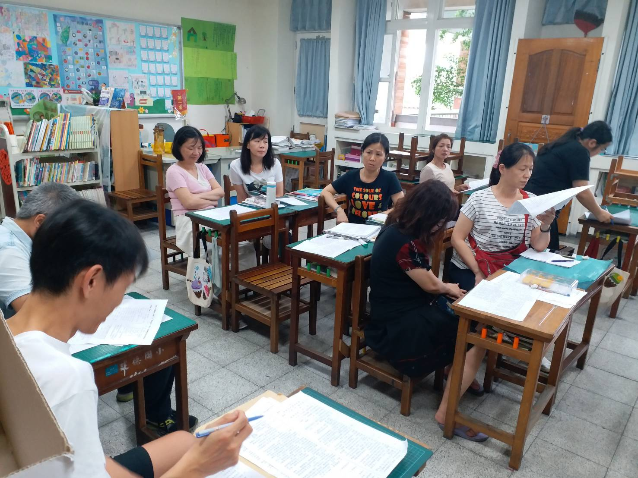 |  |  |  | 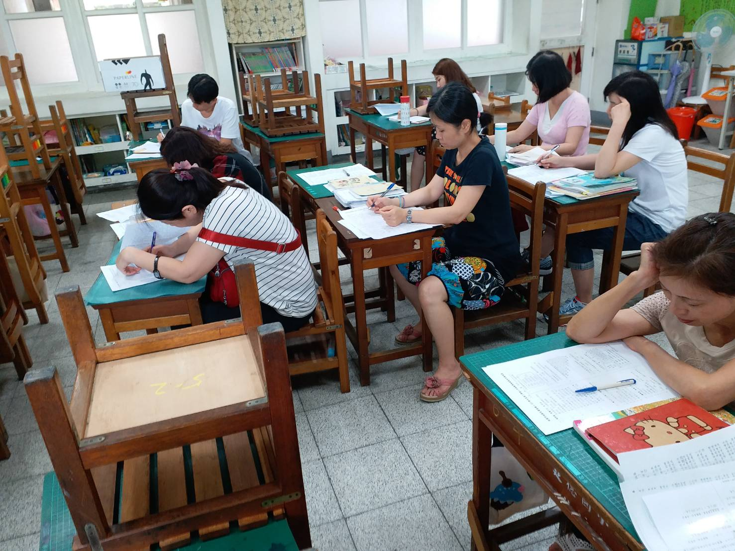
討論課程計畫撰寫事宜 |  |  |  | 討論期末學年事務

